Ressort: Sicherheitstechnik | Datum: 03.08.2020 | Text und Bild unter: www.der-pressedienst.de/sicherheitstechnik/

**Telenots Muster-Sicherheitshandbuch erleichtert Planung**

**Kompakter Begleiter bei der Realisierung normgerechter Brandwarnanlagen in Kitas**

**Die DIN VDE V 0826-2 regelt detailliert alle Anforderungen für den konzeptionellen Aufbau, die Dimensionierung, Installation, Inbetriebnahme und den Betrieb von Brandwarnanlagen in Sonderbauten wie Kindergärten oder Kindertagesstätten. Um die normgerechte Planung solcher Anlagen zu erleichtern, hat Telenot ein Muster-Sicherheitshandbuch vorgestellt. In ihm sind alle Aspekte, die bei solchen Projekten relevant sind, kompakt und übersichtlich zusammengefasst.**

Ein zentraler Bestandteil in allen deutschen Landesbauordnungen sind Regelungen zum Brandschutz. Allerdings gab es über viele Jahre eine essentielle Lücke in diesem Bereich. So war zwar die Ausrüstung von Privatwohnungen und -häusern mit Rauchmeldern in den meisten Bundesländern gesetzlich vorgeschrieben. Auch für größere Zweckbauten hatte der Gesetzgeber die Pflicht zum Einbau von Brandmeldeanlagen (BMA) festgelegt. Dazwischen gab es lange Zeit allerdings den ungeregelten Bereich der kleineren Sonderbauten, zu denen auch Kindergärten und -tagesstätten gehören.

**DIN-Norm schafft Planungssicherheit**

„Mit der DIN VDE V 0826-2 wurde diese Lücke vor knapp zwei Jahren geschlossen“, sagt Frank Brucker, Leiter der Planungsabteilung bei Telenot, und ergänzt: „Bauherren, Architekten und Planer haben daher heute ein Regelwerk, an dem sie sich bei der Entwicklung eines Brandschutzkonzepts orientieren könen.“ Denn die Regulierung definiert detailliert alle Anforderungen für den konzeptionellen Aufbau, die Dimensionierung, Installation, Inbetriebnahme und den Betrieb von Brandwarnanlagen in diesen Sonderbauten. Generell müssen die Systeme eine frühzeitige Erkennung von Bränden sowie eine örtliche Warnung von Personen sicherstellen. Für die örtliche Warnung sind Signalisierungseinrichtungen vorgesehen. Und die Komponenten der Anlage müssen nach EN 54 zertifiziert sein. Dabei gilt zu beachten:

Die Angabe vieler Herstellern „Konform nach EN 54“ entspricht nicht den DIN-Anforderungen. Bei einer Kontrolle durch den Sachverständigen kann dieser im schlimmsten Fall die Demontage der Anlage anordnen.

Als Hilfe bei der Projektierung einer normgerechten Anlage hat Telenot, einer der renommiertesten deutschen Hersteller elektronischer Sicherheitstechnik, das „Muster-Sicherheitshandbuch im Bereich Brandwarnanlagen für Kindertagesstätten nach DIN VDE V 0826-2“ erstellt. Im ihm finden alle, die sich mit der Projektierung einer solchen Anlage befassen müssen, sämtliche relevanten Informationen, die bei der Entwicklung eines Brandschutz-Konzepts wichtig sind, kompakt und verständlich zusammengefasst – inklusive eines Leitfadens für Bauherren.

Für Träger von Kindergärten und vergleichbaren Einrichtungen besonders interessant: Telenot erstellt seit vielen Jahren solche Sicherheitshandbücher individuell für seine Kunden. In ihnen ist das maßgeschneiderte Sicherheitskonzept gebündelt, mit denen ein Gebäude geschützt wird. Für neue Objekte mit ähnlicher oder gleicher Bauweise verfügen so alle Beteiligten über die Planungs-, Bau- und Nutzungsbeschreibungen der Sicherheitslösung. „Das spart Zeit, Geld und ermöglicht optimale Prozesse in Sachen Gebäudeschutz“, sagt Frank Brucker. Künftig profitieren auch Bauträger von Kindergärten und -tagesstätten von diese Service.

**hifire 4100 – speziell für kleine Sonderbauten entwickelt**

Im aktuellen Muster-Handbuch findet sich auch ein Überblick über das Produktportfolio von Telenot im Bereich Brandschutz. Im Zentrum steht dabei die Brandwarnanlage hifire 4100, die das Unternehmen speziell für die Anforderungen in kleineren Sonderbauten konzipiert hat – also jenen, für die die DIN VDE V 0826-2 entwickelt wurde. Zudem entsprechen sowohl die gesamte Anlage als auch deren Zubehör den Anforderungen der EN 54-2 und EN 54-3/4/5/7/11/17/18/20/23/25.

Das Hybrid-Konzept der hifire 4100 erlaubt die Verwendung von Funk- und Drahtkomponenten. Dies macht die Nachrüstung von Bestandsbauten mit einer Brandwarnanlage besonders einfach. Passend zur hifire 4100 bietet Telenot sowohl für Neubauten als auch für Modernisierungen eine breite Auswahl an Komponenten an, die von Brandwarnmeldern über Rauchansaugsysteme, Ein- und Ausgangsmodule, Signalgeber (optisch und akustisch) bis hin zu Zusatznetzteilen reichen. Besonders praktisch sind die normgerechten Ausschreibungstexte, die Planern und Architekten die Erstellung von Ausschreibungen erleichtern.

**Zuverlässiger Begleiter von Anfang an – der Planungsservice**

Die detailliert dargestellte Konzeption der Brandwarnanlage am Beispiel des Betriebskindergartens von Telenot zeigt, wie eine Planung in der Praxis umgesetzt wird. „Damit wollten wir Bauherren oder Architekten, die nur selten mit solchen Projekten zu tun haben, eine Hilfestellung geben“, erklärt Brucker. Wenn es um die konkrete Planung geht, bietet Telenot eine weitere Unterstützung: den seit vielen Jahren bewährten Planungsservice. Dessen Expertenteam begleitet Bauprojekte schon zu Beginn und erstellt nach den Vorgaben von Bauherren oder Architekten ein richtlinienkonformes Planungskonzept für die elektronische Sicherheitstechnik.

Telenot stellt Trägern solcher Einrichtungen, Planern, Bauträgern oder Architekten darüber hinaus das größte bundesweite Netzwerk an zertifizierten Fachbetrieben für Sicherheit mit Brief und Siegel zur Seite – die Autorisierten Telenot-Stützpunkte. Diese besitzen alle notwendigen Zulassungen für die Montage, Inbetriebnahme und den Service der Barndwarnanlagen. Zudem kann in Stützpunkten mit den entsprechenden Brandzulassungen das Muster-Sicherheitshandbuch eingesehen werden.

Wer Interesse am „Muster-Sicherheitshandbuch im Bereich Brandwarnanlagen für Kindertagesstätten nach DIN VDE V 0826-2“ hat, kann ganz einfach eine E-Mail an info@telenot.de senden. Telenot setzt sich dann mit dem Interessenten in Verbindung und stellt das Handbuch zur Verfügung. Gemeinsam kann dann gegebenenfalls gleich eine individuelle Lösung erarbeitet werden.

*Über Telenot:*

*Telenot ist ein führender deutscher Hersteller von elektronischer Sicherheitstechnik und Alarmanlagen mit Hauptsitz in Aalen, Süddeutschland. Die Produkte verfügen über Einzel- und Systemanerkennung der VdS Schadenverhütung, des VSÖ Verbandes der Sicherheitsunternehmen Österreich und des SES Verbandes Schweizer Errichter von Sicherheitsanlagen. VdS, VSÖ und SES sind offizielle Organe für die Prüfung und Anerkennung von Sicherheitsprodukten. Sicherheitslösungen von Telenot finden sich in Privathaushalten, kleinen und mittleren Unternehmen, im Einzelhandel, der Industrie und der öffentlichen Hand.* www.telenot.com

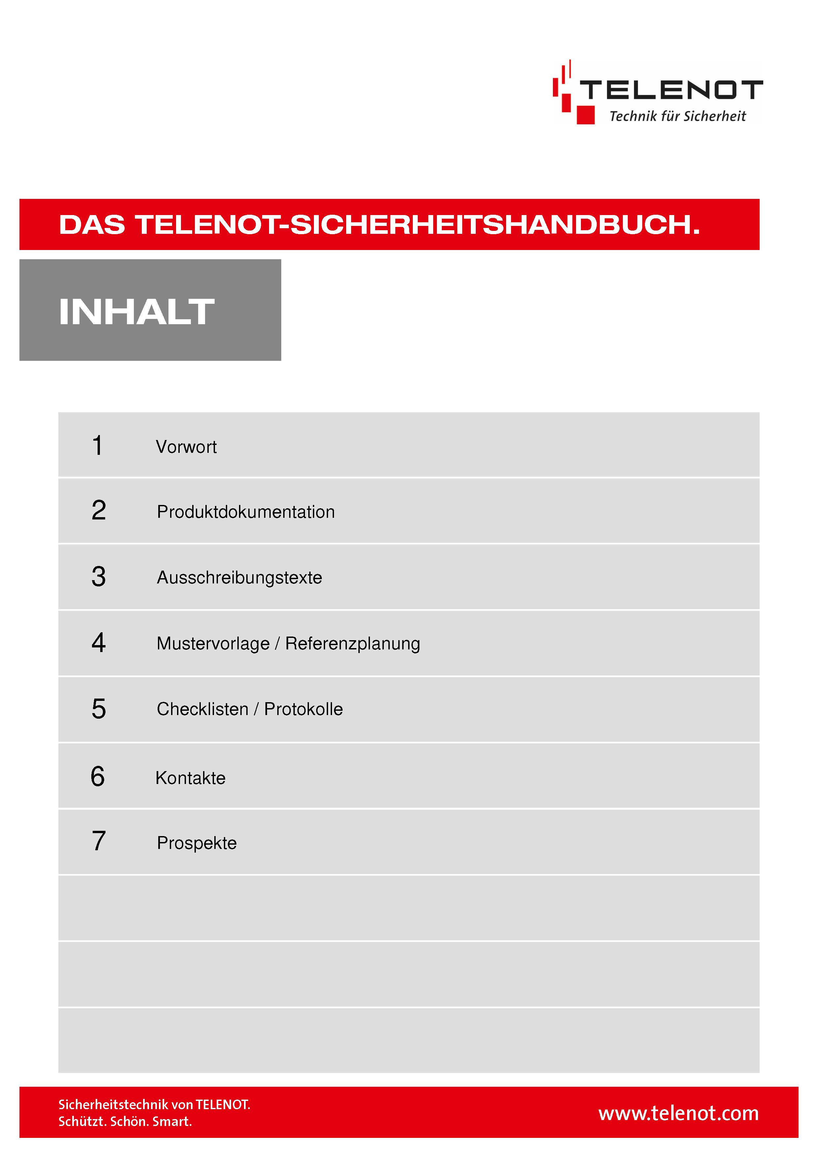

**Bildtext:** Alles Wichtige zum Thema normgerechte Brandwarnanlagen für Kindertagesstätten haben die Experten von Telenot kompakt in einem Handbuch zusammengefasst. Dieses bietet einen übersichtlichen Einstieg in die Thematik. Es begleitet alle, die sich mit der Konzeption einer solchen Anlage befassen, auf dem gesamten Weg von der ersten Planung bis zur Zulassung.

(**Quelle:** Telenot Electronic GmbH)



**Bildtext:** Auszug aus der Musterplanung einer Kindertagesstätte gemäß allen Vorgaben der Norm DIN VDE V 0826-2.

(**Quelle:** Telenot Electronic GmbH)

**Beachten Sie bitte, dass die Veröffentlichung der Bilder nur unter Angabe der Fotoquelle zulässig ist. Zudem ist aus rechtlichen Gründen eine Nutzung der Bilddaten nur in Verbindung mit dem entsprechenden Pressetext gestattet. Die Bilder dürfen nicht für andere Zwecke verwendet werden. Diese sind urheberrechtlich durch die Telenot Electronic GmbH mit Stammsitz in Aalen/Württ. (Deutschland) geschützt. Zuwiderhandlungen werden zur Anzeige gebracht.**